Класс: 5
Тип урока: обобщающий
Тема урока: «Род имени существительного»

Цель: закрепление умений различать мужской, женский и средний род имен существительных

Задачи:
1.Коррекционно –образовательные:
- закрепить умение различать мужской, женский и средний род имён существительных;
- активизировать активный словарь обучающихся;

2. Коррекционно-развивающие:
- развивать все стороны речи учащихся (фонетическую, лексическую, морфологическую, синтаксическую).
- развивать словесную систему мышления.
- развивать память, наблюдательность, внимание
- корригировать мыслительные операции (анализ, синтез, классификацию);
- корригировать зрительную память (на основе узнавания и различения);

3.Коррекционно-воспитательные:
- воспитывать интерес, любовь к родному языку.
- воспитывать навыки учебной деятельности, умение сотрудничать с другими учащимися класса;
- воспитывать учебную мотивацию.

Оборудование: таблицы, предметные картинки, карточки для индивидуальной и групповой работы с обучающимися, компьютер, проектор.

Ход урока
Направление коррекционной работы | Название и содержание этапов
Коррекция внимания  Психологический настрой  Развитие зрительного словесного анализа и синтеза.  (на основе узнавания и различения)  Развитие логического мышления  Развитие памяти  Развитие логического мышления  Развитие зрительного пространствен  ного восприятия и образного мышления, повышение речевого лексического развития  Коррекция внимания, мышления, речи  Коррекция логического мышления, развитие фонетической речи учащихся  Коррекция зрения  Развитие мышления, речи  Развитие мышления  Коррекция мышления, внимания  Коррекция внимания, наглядно-образного мышления  Коррекция мыслительной операции  Развитие внимания, двигательных координаций, точность движений  Анализ, синтез, классификация  Коррекция внимания, наглядно-образного мышления, коррекция мыслительной операции  Коррекция внимания, мышления  Коррекция мышления. | I Организационный момент.  Проверка готовности к уроку, эмоциональный настрой обучающихся на работу, организация внимания воспитанников, контроль за посадкой.  - Сегодня на уроке мне понадобятся ваше внимание, поддержка  и помощь.  Психологический настрой:  Мы сегодня снова будем наблюдать.  Выводы делать и рассуждать.  А чтобы урок пошел каждому впрок,  Активно в работу включайся, дружок!  - Откройте тетради, запишите число, классная работа.  II Подведение воспитанников к теме урока  1. – Прочитайте слова:  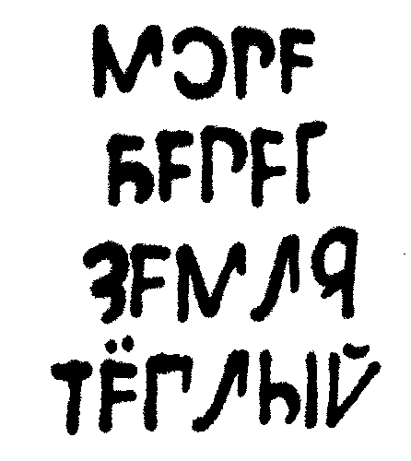(СЛАЙД № 1)  - Какое слово «лишнее»? Почему? (тёплый –т. к. это прилагательное, а остальные слова- существительные).  - Как изменяются существительные? (по родам).  - Какие слова помогают определить род существительных? (он, мой; она, моя; оно, моё).  Дети читают наизусть стихотворение:  Женский род – запомню я  И скажу: « Она моя».  И запомню род мужской,  И опять скажу: «Он мой».  Средний род «Оно моё»  Это правило моё!  - Подумайте и назовите тему урока (Род имён существительных).  (СЛАЙД № 2)  2. Постановка цели урока  - Сегодня на уроке будем упражняться различать род имён  С существительных.  III Актуализация и систематизация знаний обучающихся  1. Знакомство с новым словарным словом  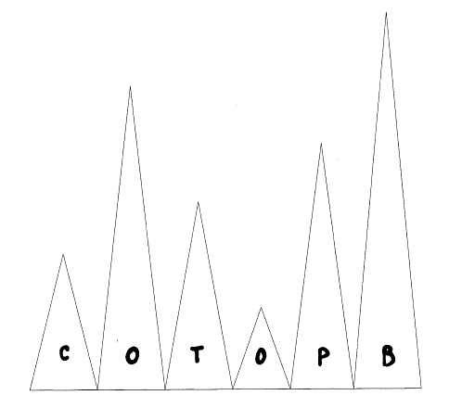  (СЛАЙД №3)  - Ребята, вы сможете назвать новое словарное слово, если найдёте треугольник с его первой буквой и соедините остальные буквы.  - Назовите словарное слово. (Остров).  1) Работа над лексическим значением слова  - Что обозначает слово «остров»?  Остров- это участок суши, со всех сторон окружённый водой.  /Выставляется на слайде рисунок острова/.  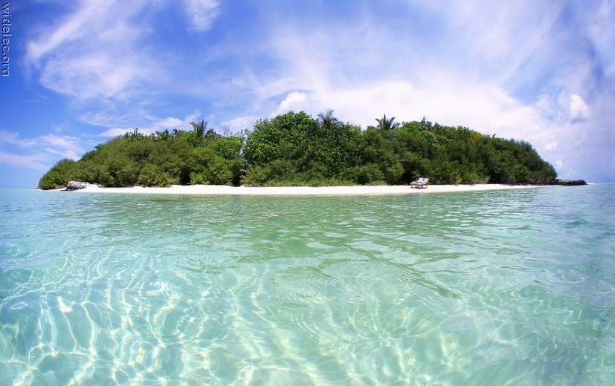  (СЛАЙД № 4)  /На доске выставляется слово О́СТРОВ/  2) Звуко-буквенный разбор слова  όстров – 6 зв., 6 б., 2 гл., 4 согл., 2 слога (ост-ров). /Один ученик работает у доски/.  ЗРИТЕЛЬНАЯ ГИМНАСТИКА  3) Подбор родственных слов  ОСТРОВ  ОСТРОВОК  ОСТРОВИТЯНКА  ОСТРОВИТЯНИН (СЛАЙД № 5)  /Слова выставляются на слайдах/  - Запишите слова в тетрадь, выделите корень, определите род.  -Составьте и запишите предложение с любым из данных слов, найдите  в нем главные и второстепенные члены предложения, подчеркните их.  2. Мы отправимся в путешествие по морю к необитаемому острову  на корабле.  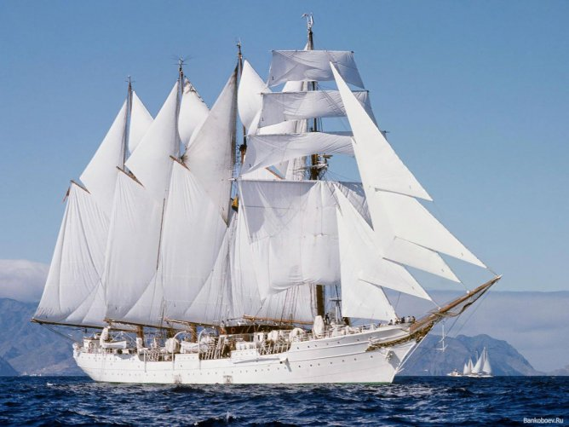  (СЛАЙД № 6)  - В пути нам встретятся морские обитатели, которые приготовили  нам задание.  - Итак, отправляемся в плавание! Держим курс на остров!  1) Отгадайте загадку:  Живёт спокойно, не спешит,  На всякий случай носит щит,  Под ним, не зная страха,  Гуляет … (черепаха)  /На слайде появляется изображение морской черепахи/.  (СЛАЙД № 7)  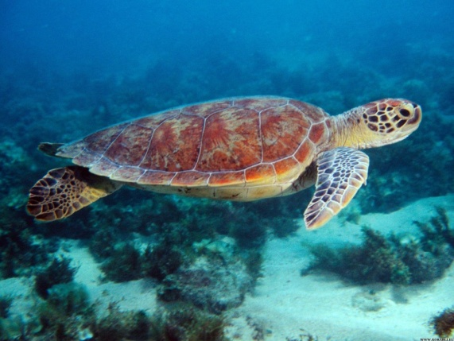  Черепаха приготовила нам задание:  Задание: «Покажи соответствующую карточку».  - У детей карточки со словами: он, она, оно.  - Учитель демонстрирует предметные картинки (на слайдах)  - Дети поднимают соответствующую карточку.  - Картинки: собака, олень, колесо, радуга, солнце, кукла, арбуз, гриб, матрёшка, яблоко, облако, телефон, чум, нарта, небо.  2) - А теперь скажите, кто принёс нам следующее задание.  СЛАЙД № 8 (кит)    - Прочитайте слова на полосках  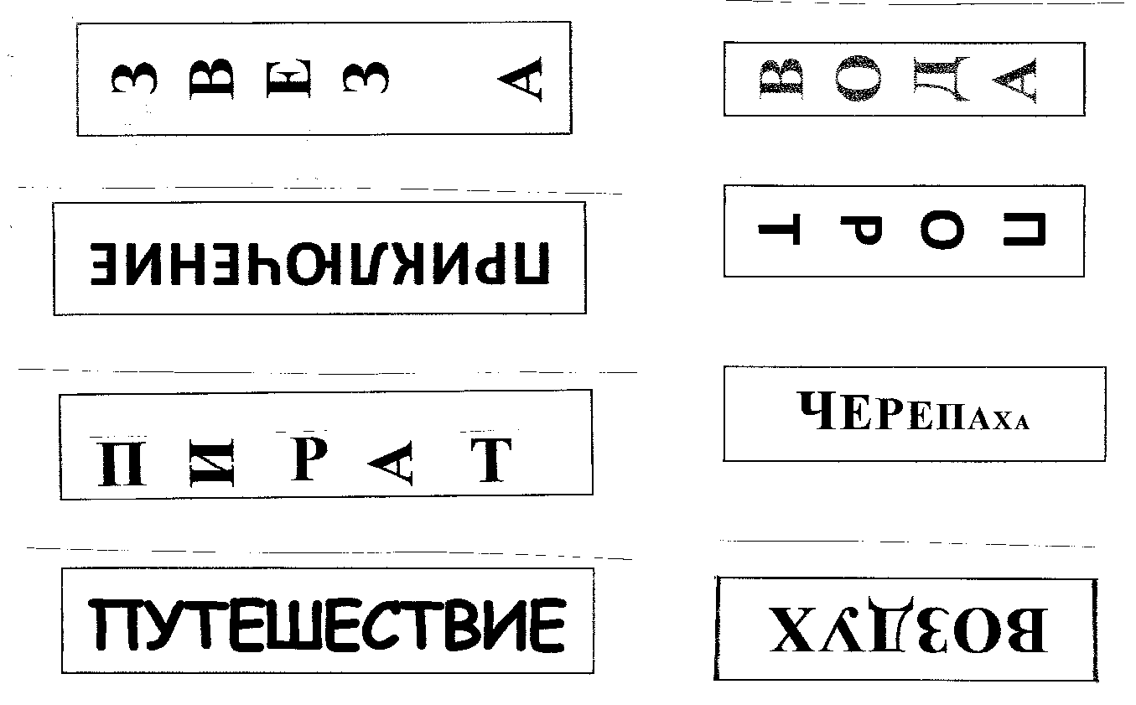  - Определите род существительных и запишите их в три столбика  М. Р. Ж. Р. СР. Р.  /Один ученик у доски расставляет слова в три столбика/.  - Молодцы, справились с заданием, и морские животные пропускают нас дальше.  Физминутка:  От зелёного причала оттолкнулся пароход. (встать и присесть).  Он шагнул сперва назад, (шаг назад)  А потом шагнул вперёд. (шаг вперёд).  И поплыл, поплыл по речке, (движения руками)  Набирая полный ход. (ходьба на месте)  3) А вот навстречу к нам спешит дельфин  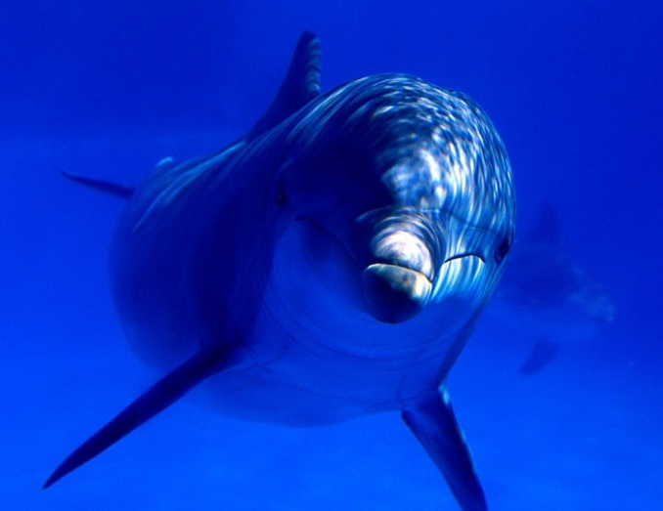  (СЛАЙД № 9)  - Дельфин несёт задание:  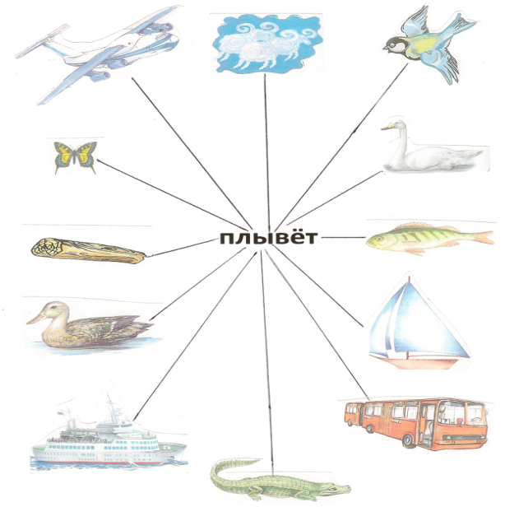  (СЛАЙД № 10)  -Определите, что плавает и запишите слова в три столбика.  - Какие слова помогут определить род существительных? (он, мой она, моя оно, моё).  /У доски работают три ученика/  - Молодцы, плывём дальше.  4) И нас встречает рыбка.  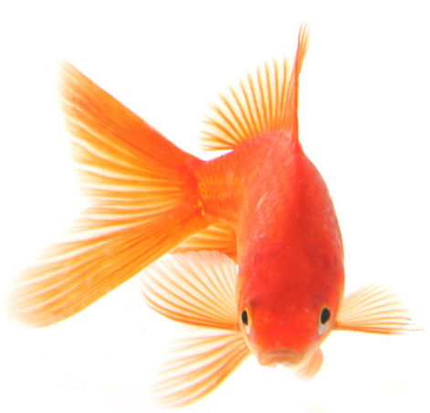  (СЛАЙД № 11)  Работа по учебнику: Упр.195, стр.122(Списать, вставить  пропущенные слова)  с\п: Упр.195, стр.122 1-4 предложения.  - Молодцы, ребята! Мы доплыли до нашего необитаемого  острова.  5) Командное соревнование:  Давайте порадуем его жителей знанием словарных слов.  - Ориентируясь на графическое изображение, форму и цвет  фигур,  соберите слова и запишите их в три  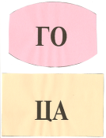  столбика по родам.  /Самопроверка записей в тетрадях и на доске./  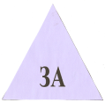  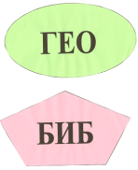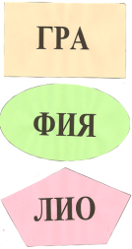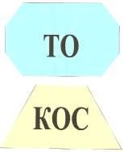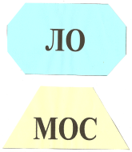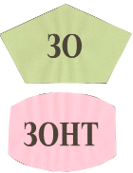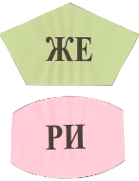  IV. Подведение итогов урока  - Чему учились на уроке?  - Какие слова помогали определить род существительных?  - Какое задание понравилось больше всего?  Оценка работы воспитанников на уроке с комментариями педагога  Объяснение и запись домашнего задания.  - Страница 123, упражнение 196.  (выписать существительные в 3 столбика)  с\п: страница 123, упражнение 196 с /п 5 слов  V. Рефлексия  На доске приклеены морские звёздочки.  -Если у вас всё получилось на уроке, возьмите себе красную звёздочку, если у вас возникли какие-то вопросы и затруднения, снимите себе синюю звездочку.

